Развлечение по Правилам дорожного движения

В сентябре воспитанники старшего дошкольного возраста нашего детского сада вспоминали Правила дорожного движения, учили старуху Шапокляк правильно переходить дорогу, ремонтировали и собирали светофор, отгадывали загадки про транспорт. Мероприятие получилось и веселым и познавательным, ведь очень важно знать и выполнять Правила дорожного движения с детства.

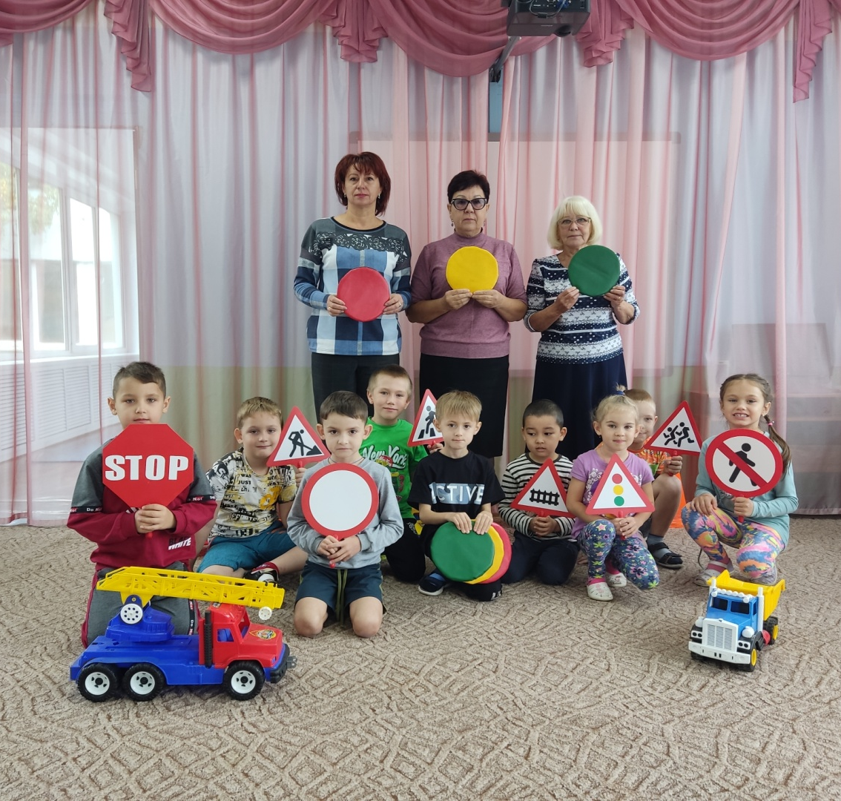

Спортивный праздник, посвященный

XXXII Олимпийским играм в Токио

Немногим меньше месяца, прошло после закрытия Олимпийских игр в столице Японии. И в солнечный, сентябрьский день на спортивной площадке детского сада появился символ Токийской Олимпиады. Кто он? Как его имя? Дети заинтригованы. Японский спортивный талисман помог сделать разминку и пообещал открыть свое имя, когда дети пройдут все испытания, и узнают какая команда самая спортивная. Команды соревновались в эстафете, метании, бросках в кольцо, в прыжках, отгадывали загадки. За каждый правильный ответ загадки, дети получали букву из имени незнакомца и наконец смогли прочитать полное имя - Мурайтова. Имя Мурайтова-соединяет два слова "будущее" и "вечность", такой талисман выбрали японцы голосованием для своей Олимпиады. Под ритмичную японскую песню Мурайтова научил детей и воспитателей зажигательному олимпийскому танцу и пожелал всем спортивных успехов. Дети получили хорошее настроение, спортивный азарт и сладкий приз.
